**部署文档（开发环境）**

## 一、文档范围

**说明：**本文件覆盖前端与后端在开发/本地联调环境的准备、构建与运行步骤。运行在生产环境时请参照生产部署流程。

**适用人员**：系统部署 / 运维技术人员。

## 二、部署前准备

### 1. 环境要求

|  |  |  |
| --- | --- | --- |
| 硬件 | 基础配置 | 用途 |
| 服务器 | CPU≥4 核，内存≥8GB，硬盘≥500GB（推荐） | 部署系统应用 + 数据库 |
| 客户端 | CPU≥2 核，内存≥4GB | 访问系统的终端 |

|  |  |  |
| --- | --- | --- |
| 软件 | 版本要求 | 说明 |
| 操作系统 | Ubuntu 24.04.2 LTS | 服务器运行基础 |
| JDK | 17（Maven：3.9.9、Spring Boot：3.4.5） | 项目系统依赖运行环境 |
| 数据库 | MySQL 8.0 / Es 8.17.0 | 存储系统的业务数据 |
| 浏览器（客户端） | Chrome 90+ / Edge 90+ | 访问 Web 端系统 |

### 2. 资源准备

**克隆项目：**git clone <项目仓库地址>

**数据库脚本：**init.sql（含表结构 + 初始账号，如 admin/123456）

**工具：**远程连接工具（如 Xshell）、数据库管理工具（如 Navicat）

### 2. 部署步骤

**1．进入项目**

cd DeepTrace-server



**2. 配置 Elasticsearch、MySQL ，确保服务可达**

编辑主服务配置：`start/src/main/resources/application.properties`

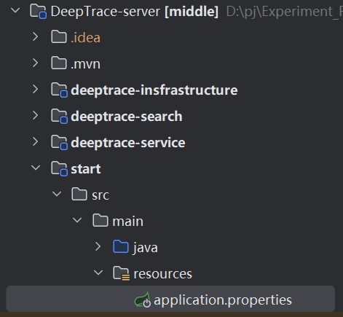  
 - 配置 Elasticsearch 地址，如：  
 ```  
 spring.elasticsearch.uris=http://localhost:9200  
 ```  
 - 配置数据库连接、端口等。

**3.构建**

- 整体构建（根目录）：

mvn clean package



- 只构建启动模块（节省时间）：

mvn -pl start -am clean package

（构建完成后，jar 位于 `start/target/start-0.0.1-SNAPSHOT.jar`）

**4.上传到目标服务器：**

scp D:\pj\Experiment_Platform\DeepTrace-server\start\target\start-0.0.1-SNAPSHOT.jar root@114.215.254.187:~/wzh/DeepTrace/start-0.0.1-SNAPSHOT.jar 

**4.运行 Jar：**

java -jar start/target/start-0.0.1-SNAPSHOT.jar

（之后运行ps -ef | grep start-0.0.1-SNAPSHOT.jar，查看运行情况，确定项目已启动）



**5.使用 IntelliJ等编辑器 运行主类 `com.qcl.DeepTraceServerApplication`**

### 3. 验证

- 健康检查：`http://localhost:8080/actuator/health`

  
- 接口测试：可提供若干 curl/postman 示例

### 4. 常见问题与排查

- ES 连接失败：确认 `spring.elasticsearch.uris` 与 ES 地址端口，查看防火墙与网络。  
- 版本兼容：确认 `pom.xml` 中 ES 客户端版本与 ES 服务端一致（例如都为 7.x）。  
- 端口冲突：检查 `server.port` 并调整。  
- 配置未生效：确认是否加载正确的 `application.properties` 或 `--spring.profiles.active`。